Сообщение для воспитателей
Украшения и обереги в традиционном костюме тувинцев
Одежда, скрывая, защищая, украшая тело человека, раскрывает способ его обитания в окружающей среде, в определенном обществе, может выражать человеческое настроение, вкусы, принципы и подчас даже идеи.
Одежда-знак не существовала, наверное, только в первобытное время. С появлением общественного неравенства людей одежда превратилась в социальную маркировку. Разделение труда, развитие религий, наук, искусств, политических движений и многие другие направление человеческой деятельности породили свои символы, украшения, обереги. Некоторые из них оказались недолговечными, другие просуществовали столетия, тысячелетия.
Рассматривая одежду тувинцев в системе символов, можно выделить костюмы: детский, девичий, юношеский, невесты, жениха, женщины, мужчины, пожилых и старых людей.
У самых маленьких детей тон (халат) был типичного покроя, характерными признаками которого являются стоячий воротник, фигурный вырез нагрудной части левой полы с запахом направо, четыре пуговицы.
Тон вначале носили без пояса, чтобы обеспечить телу больше свободы. Когда дети подрастали, начинали действовать самостоятельно, помогать родителям в хозяйстве, пасти скот, им подвязывали пояс – кур.
Пояс имел функциональное значение, создавая полезное пространство за пазухой, куда можно было класть запас пищи на дорогу или другие нужные вещи. Он также обретал значение оберега, так как в прошлом «с поясом связывали свои представления о благополучном существовании тувинцы-ламаисты, во многом сохранившие шаманские традиции. Их воззрения на природу человека предполагали наличие трех душ. Одна из них – внешняя, сунезин – предохраняла человека от всяческих бед. Считалось, она бродит вокруг маленьких детей, так как у ребенка нет пояса или какой-нибудь постоянной индивидуальной вещи. Как только ребенок достигал того возраста, когда его одежда подпоясывалась, сунезин поселялась в поясе и неотлучно обитала здесь до смерти человека».
Пояс был значительным символом, и тувинцы бережно относились не только к своему, но и к чужому поясу.
Мальчиков и девочек до трех лет трудно было отличить друг от друга. Но это было возможно при наличии украшений.
Девочкам прокалывали уши в первый год жизни, а иногда с трех-пяти лет и вдевали кольцеобразные, простой формы серебряные серьги, которые они носили до тринадцати-четырнадцати лет, т.е. до половой зрелости. В эту пору девочки получали от матери серьги более сложные по декору и носили их до замужества. Они также могли носить до замужества простые кольца.
Мальчику при рождении сережку в ухо вдевали лишь в том случае, если в семье умирали дети и от младенца надо было отвести беду, введя в заблуждение злые силы.
Когда детям исполнялось три года, родители совершали праздничный обряд – обрезание волос, - на котором в присутствии родственников мальчику, девочке стригли новую прическу. Девочкам символически стригли только боковые волосы, заплетали одну косичку «чаъш», завязывали ее концы украшением их нитей бус «боошкун». Накосное украшение тоже было оберегом, так как у тюркских народов Южной Сибири с языческих времен «три шелковые нити» служили средством притяжения небесной богини, прядущей судьбы людей, повелительницы детей и плодородия.
Мальчикам брили волосы по внешнему кругу, а оставленные на темени заплетали в одну косичку «кежеге» и завязывали шнуром или тесьмой синего или черного цвета, что считалось благополучным для представителей мужского рода.
Так с трехлетнего возраста во внешнем облике ребенка появлялась важная деталь, определяющая пол ребенка – прическа. Желанным детским атрибутом были звонкие медные бубенцы (до десяти штук), которые играли роль оберега. Они подвешивались к поясу вместе с другой любимой игрушкой до поры, когда ребенок достигал шестилетнего возраста. А пока серебряный голосок малыша перемешивался со звоном бубенчиков, радуя чистотой мать, которая, работая у очага, могла определить, насколько дитя удалилось от юрты.
Девочки-подростки к поясу уже могли подвешивать подвески (дерги). С левой стороны – коробка маникюрных принадлежностей: ножницы, щипцы для удаления заноз; справа – коробочку с иглами, ножницами, наперстком. Другие нужные принадлежности (нитки, пуговицы и т.д.) клали за пазуху. Очень часто женщины, особенно в зимнее время, объединялись для пошива одного тона (халата). В таких случаях уже с десяти-двенадцати лет девочки имели возможность перенимать опыт старших мастериц. Постоянное же ношение с собой инструментов труда было не только необходимым, а и символичным, так как остроконечные предметы как бы защищали от злых духов.
Украшения девушек – кольца, браслеты, серьги, - не отличались особой роскошью, но были сложнее, наряднее детских.
Важная деталь мужского костюма – пояс. У возмужавшего юноши и взрослого мужчины он становится символом деловитости и мужества. Пояса были разными и соответствовали положению человека в обществе. Например, властные и военные чиновники имели кожаные, сплошь набитые серебряными и золотыми бляхами. У табунщиков, чабанов и охотников пояса были волосяные плетеные из шерстяной пряжи кожаных полос, а феодалы имели пояс из отреза шелка.
Из мужских подвесок к поясу подвешивался только нож в ножнах, так как в возрасте с 16 до 29 лет юноша не мог курить и демонстративно носить курительные принадлежности.
Девушки до замужества носили две или одну косу. После сватовства девушке заплетали еще одну косу – вторую или третью. Дополнительную косу делала родственница с материнской линии, прожившая счастливую семейную жизнь и вырастившая здоровых детей. Дополнительную косу удлиняли с помощью «чалаа-кара» - дополнительного парика. Его сплетали из черных шелковых нитей в виде трех косичек, постепенно утолщая от основания к концу. Длина одной косички состояла как бы из четырех частей: 1 – верхняя в 21 см, 2 – средняя в 21 см, 3 – нижняя в 8 см и 4 – бахрома в 46 см. Две верхние части парика удлиняли косу. Такую роскошную прическу на уровне бахромы украшали накосником «чавага». Если коса у девушки была длинной и толстой, то не было надобности в парике.
Костюм жениха отличался от костюма юноши большой роскошью и праздностью. Пояс к свадьбе справляли новый, к нему уже можно было подвешивать курительные принадлежности: табачный кисет, огниво с металлической чашкой для пепла, серповидный крючок для чистки трубки.
Мужские подвески и женские украшения делали из бронзы, серебра, золота, драгоценных камней. Все детали, особенно металлические или серебряные, изготовлялись ювелирно, изящно. Они украшались зооморфными, растительными, геометрическими, олицетворяющими природные стихии узорами, орнаментами: рога оленя, рыбы, листья, лепестки лотоса, нить счастья, облака, волны, горы и т.д. Многие из них выражают желание достичь благосостояния, гармонии, чистоты, любви других ценностей. Изготовленные искусным образом подвески превращались в функциональные вещи-украшения, издававшие при ходьбе мелодичный шум от перестукивания серебряных изделий.
Женщины пожилого возраста уже не могли позволить себе наряжаться, как прежде. Роскошные серьги, перстни, браслеты они заменяли на более простые. А накосные подвески не надевали вовсе. В возрасте 50 – 55 лет было принято раздавать свои украшения дочерям и молодым родственницам. Женщине, вышедшей из плодотворного возраста, позволялось вносить в одежду детали мужского костюма. Привычной вещью для пожилой женщины могла стать длинная курительная трубка, которую она хранила с кисетом за пазухой.

Современные тувинцы, конечно же, не суеверны, как их предки. И желание соблюсти детали народного костюма связано со стремлением украсить одежду.
Традиционный тувинский костюм – прекрасный памятник самобытной культуры нашего народа. Соблюдение традиций – это свидетельство проявления уважения к народу, почитание предков.

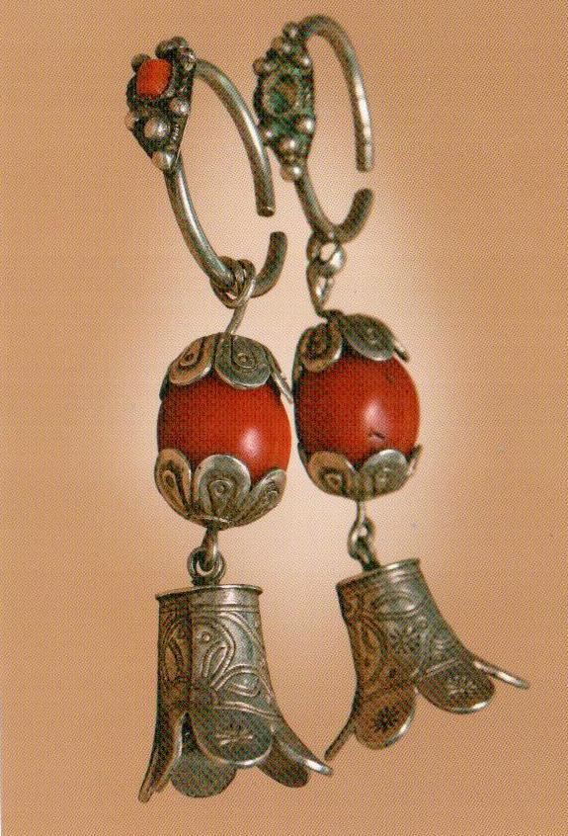поои и 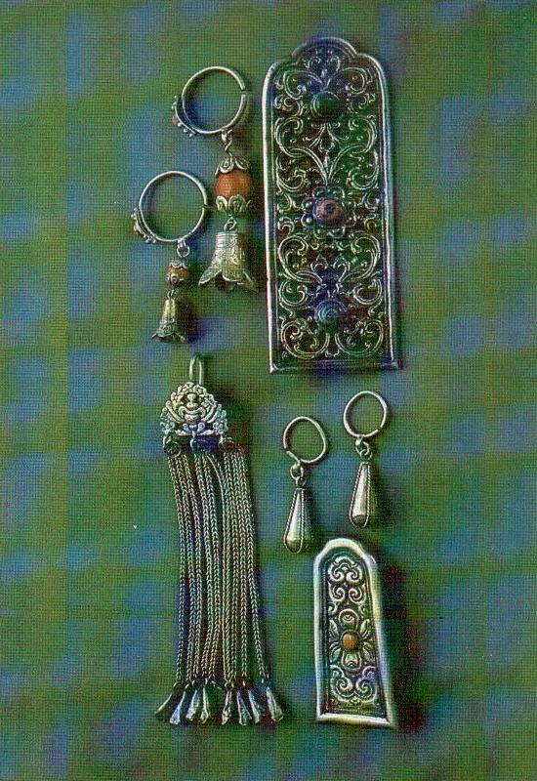

Женские украшения:серьги, накосники (серебро, камень, чеканка, гравировка)

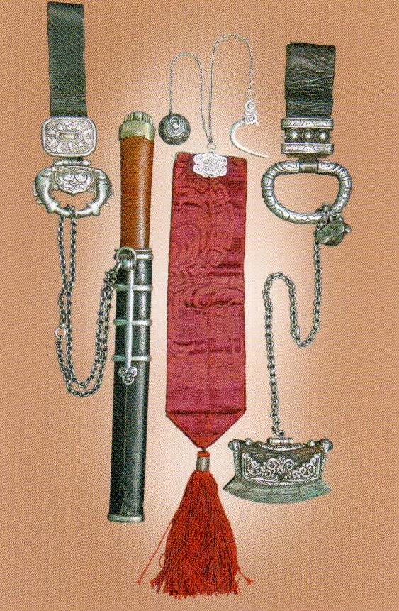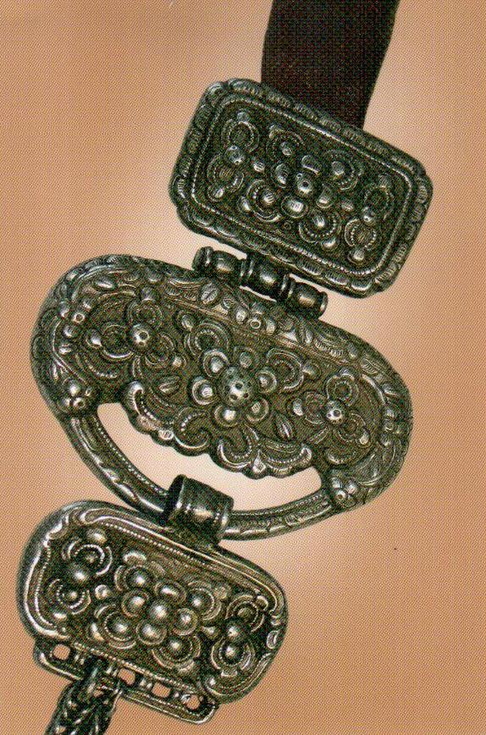
Мужские принадлежности (кисет, огниво, поясные повески)

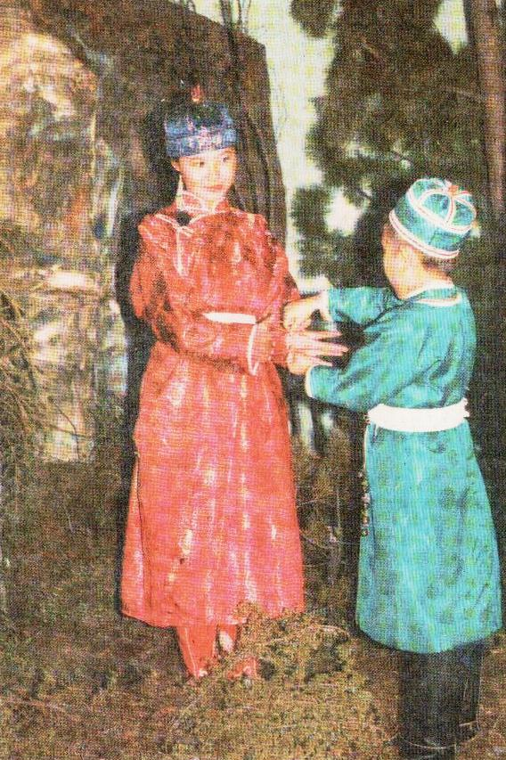
Девичий и детский костюмы

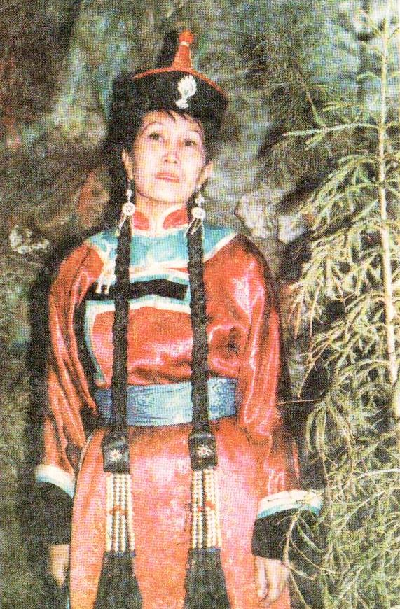
Костюм замужней женщины
Литература:
- М.О.Сиянбиль, А.А.Сиянбиль. Традиционный тувинский костюм (История, Символика). - Кызыл. - Типография Госкомитета по печати и массовой информации РТ. – 2000. – 72 с.
- Л.П.Потапов. Очерки народного быта тувинцев. – Москва. – Издательство «Наука». – 1969. – 365 с.
- И.Г.Сафьянов. Тува в прошлом. Художественное Творчество тувинского народа. – Кызыл. – Типография КЦО «Аныяк». – 1990г. – 195 с.

